* 1. **期初建账主界面**
     1. 导航设计

针对财务人员期初建账任务，可以设计下列独立界面或组件

期初建账：财务人员期初建账的独立界面

系统状态：显示系统当前的状态，一个独立组件

仓库管理：进入仓库管理子界面的独立按钮组件

账户管理：进入账户管理子界面的独立按钮组件

人员管理：进入人员管理子界面的独立按钮组件

车辆管理：进入车辆管理子界面的独立按钮组件

机构管理：进入机构管理子界面的独立按钮组件

保存草稿：发起草稿保存的独立按钮组件

撤销建账：撤销建账的独立按钮组件

确认建账：进行期初建账提交的独立按钮组件

此部分内容结构如下：

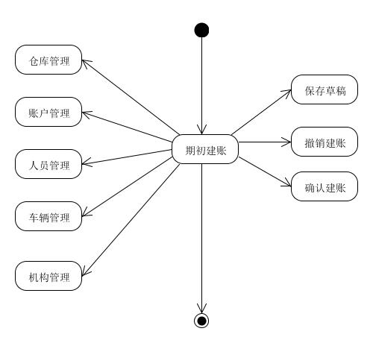

* + 1. 界面设计与原型化

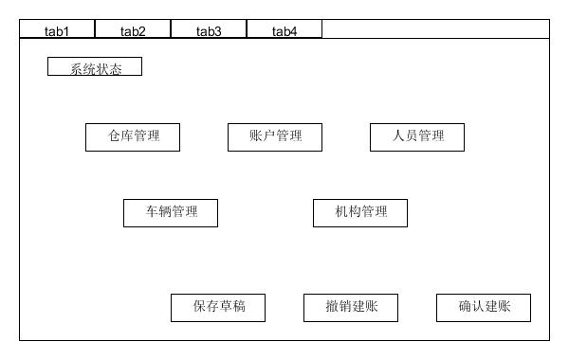

期初建账界面设计

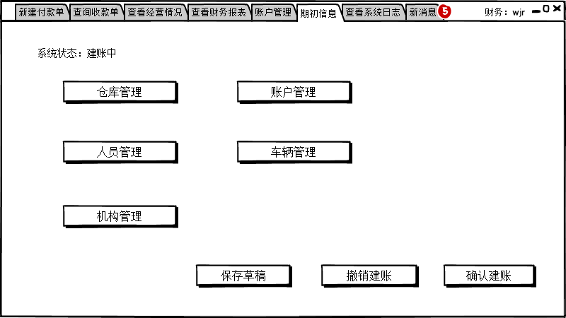

期初建账原型化主页面